Association Loi 1901

e-mail : - site internet :
Agenda Activités
http://tabenkin.free.fr
tabenkin@free.fr

Le Samedi 22 avril 2006
Rendez-vous …
A 20h30 précises au local

Conférence … Conférence … Conférence … Conférence … Conférence … Conférence … Conférence … Conférence … Conférence

Joav TOKER
Journaliste franco-israélien, enseignant
Analyse des résultats des élections en Israël

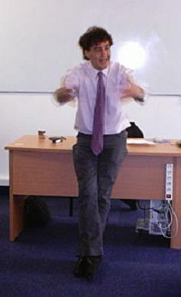
Joav TOKER, 56ans, est l'ancien correspondant de la 1ère Chaîne israélienne en Europe.

Diplômé de l'Université Hébraïque de Jérusalem, et de la Columbia University de New York, il enseigne à Paris 8, à l'Ecole Supérieure de Journalisme, à l'Université Hébraïque de Jérusalem, ainsi qu'à l'American University de Paris.

Joav TOKER est un spécialiste reconnu des relations internationales, en particulier pour tout ce qui concerne le Proche et Moyen-Orient en général et Israël en particulier (Interventions régulières à la BBC, à CNN, ARTE, i-télé, LCI, RTBF, RAI, SSR, …).

Nous ferons avec lui un point d'actualité sur la situation politique en Israël après les élections du 28 mars qui ont vu la courte victoire de "Kadimah".

Nous évoquerons également les perspectives à court et moyen termes, en particulier face à une Autorité Palestinienne dominée par le Hamas.

A L'ISSUE DE LA CONFERENCE, NOUS FETERONS :


MERCI DE PENSER A PREPARER UNE DE VOS SPECIALITES DE PESSAH OU DE MIMOUNA
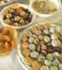

PROCHAINEMENT …
VOS ACTIVITES

Sortie : Croisière sur le Canal St Martin …

Ariane BEN-DAVID :
Bialik, le "poète national juif"

Belle-Île en Mer

ôt ……………. Cordial Shalom
Le dimanche
7 mai 2006

Le samedi
20 mai 2006

Week-end des
3, 4, 5 juin 2006

Pessah Samea'h et Cordial Shalom …

